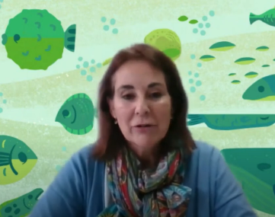








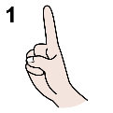
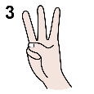
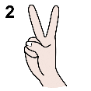
ABAJO
EN MEDIO
ARRIBA
ELENA

Elena Barcala entrevistada por SCQ+2021 (CC-BY)












Iconos de Flaticon.es
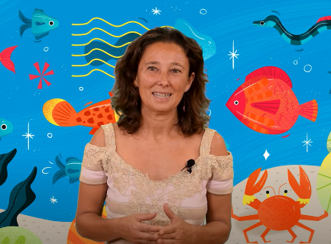
NATACHA
ABAJO
EN MEDIO
ARRIBA

Natacha Aguilar Proyecto "Chicas con Cienci@ULL" (CC-BY-SA)

Iconos de Flaticon.es
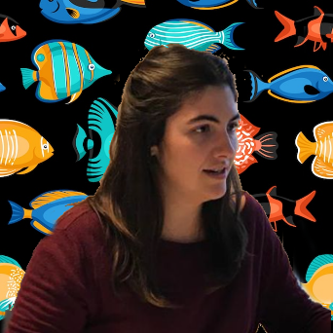

LETICIA
ABAJO
EN MEDIO
ARRIBA

Oceanográficas: Leticia Serramalera (CC-BY)

Iconos de Flaticon.es
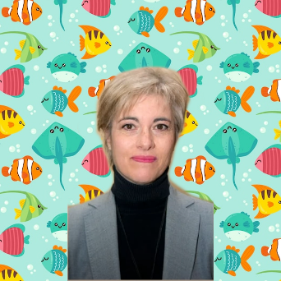

ABAJO
EN MEDIO
ARRIBA
MARÍA

Científicas Recicladas 2021 - María Soledad Izquierdo López

Iconos de Flaticon.es
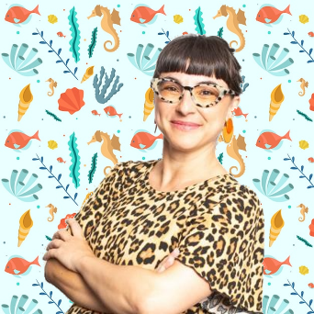

ABAJO
EN MEDIO
ARRIBA
ALICIA

www.creaf.cat/ Alicia Pérez

Iconos de Flaticon.es

